ADI SOYADI:

NO:


TARİH: | 03 / 06 / 2022
PUANI:

ÖZEL ÇAMLICA KOLEJİ İLKOKULU
2021-2022 Eğitim-Öğretim Yılı 4/A Sınıfı İnsan Hakları Dersi 2.Dönem 2.Yazılı Sınavı

S-1) Aşağıdaki cümlelerden doğru olanların başına “ D ”, yanlış olanların başına “ Y ” harfini koyunuz. (15 puan)

- ( ) Aynı yurtta yaşayan ve ortak değerlere sahip olan insanlara yurttaş denir.
- ( ) Kuralların olmadığı toplumlar, diğer toplumlara göre daha güvenlidir.
- ( ) Demokratik bir toplumun üyeleri şiddetten uzak, barış içinde yaşamalıdır.
- ( ) Devlet pek çok alanda yurttaşlarına hizmet götürmekle sorumludur.
- ( ) Kurallara uyulmadığında yaptırımlarla karşılaşırız.
- ( ) Hukukun üstünlüğü hem bireyin hem de devletin yasalara uymasıyla mümkündür.
- ( ) Anlaşmazlıklar yaşadığımızda yalnızca kendi hakkımızı gözetmeliyiz.
- ( ) Toplumda sadece yazılı olmayan kurallara uymak yeterlidir.
- ( ) Birlikte yaşarken farklı fikirlere saygı duymalıyız.
- ( ) Sorunlarımızı uzlaşı ile çözmezsek yeni sorunlar ortaya çıkabilir.
- ( ) Hak ve özgürlüklere saygı duymak anlaşmazlıklara neden olur.
- ( ) Bayramda büyüklerimizi ziyaret etmek yazılı bir kuraldır.
- ( ) Haksızlıklar, adalet ve eşitliğe duyulan güveni sarsar.
- ( ) Devlet yurttaşların güvenliğini sağlamakla görevlidir.
- ( ) Hukuk kurallarına uyulmazsa ilgili kurumlar ceza verir.

S- 2) Aşağıda verilen kavramları anlamları ile eşleştiriniz. (10 puan)
ayıplama
haksızlıklar
dayanışma
saygı
iletişim
saygılı
değişim
kargaşa
yasalarla

Sivil toplum

- Birbirimizin farklı özelliklerine …………..………………göstermeliyiz.
- Diğer insanlarla bir arada yaşarken birbirimizle………………………………içinde olmalıyız.
- TEMA, TEV, kızılay önemli……………………… ………………………..……. kuruluşlarındandır.
- Uzlaşı sürecinde insanlar birbirlerine karşı anlayışlı ve…..………….…………………. olmalıdır.
- Bireyin devlete, devletin de bireye karşı görev ve sorumlulukları…………………..…………belirlenmiştir.
- Eşitlik ve adaletin sağlandığı toplumlarda …………………….……..………engellenir.
- Kurallara uyulmazsa toplumda …………………..……………… meydana gelir.
- Kurallar bir toplumda zaman içinde………………………..………gösterebilir.
- Birlikte yaşamayı kolaylaştıran unsurların başında……………………………………. gelir.
- Yazılı olmayan kurallara uymadığımız zaman……………………,kınama dışlama gibi yaptırımlarla karşılaşırız.

S- 3) Aşağıdakilerden hangisi yazılı kurallara örnektir?

- Büyüklerimize karşı saygılı olmak.
- On sekiz yaşında oy kullanmak.
- Konuşan birinin sözünü kesmemek.
- Toplu taşıma araçlarında yaşlılara yer vermek.

S- 4) Aşağıdakilerden hangisi insanı insan yapan değerlerden biri değildir?

A-) Sevgi B-) Hoşgörü
C-) Kıskançlık D-) Yardımseverlik

S- 5) Aşağıdaki kavramlar ile bu kavramların anlamlarını eşleştiriniz
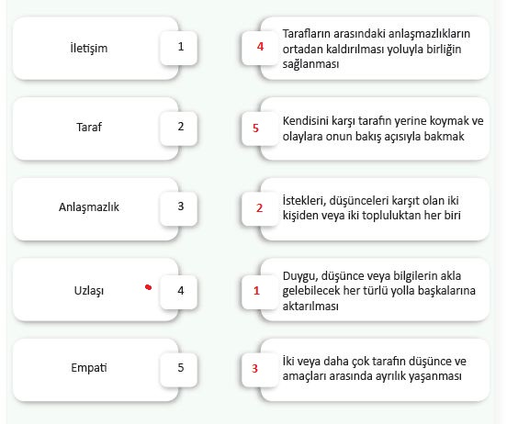

S- 6) Aşağıdakilerden hangisi anlaşmazlıkların çözülmesine olumlu katkı sağlar?

A) Sorunu görmezden gelmek
B) Karşımızdakini dinlememek
C) Empati kurmak
D) Taraflı davranmak

S- 7) Aşağıdakilerden hangisi uzlaşı sürecine katkı sağlayan unsurlardan değildir?
A) Saygılı olmak B) İş birliğine açık olmak
B) Açık fikirli olmak D) Sabit fikirli olmak

S- 8) Aşağıdakilerden hangisinde uzlaşıya gerek yoktur?

- Teneffüste hangi oyunu oynayacağımıza karar verirken
- Hangi elbiseyi giyeceğimize karar verirken
- Ailemizle tatilde nereye gideceğimize karar verirken
- Kardeşimizle ne izleyeceğimize karar verirken

S-9) Aşağıdaki tutumlardan hangisi uzlaşı sürecini desteklemez?

- Herkesin düşüncelerini özgürce söylemesine fırsat verilmesi
- Herkesin fikrine saygı duyulması
- Olaylara yalnızca kendi açısından bakılması
- Tarafların birbirine hoşgörülü olması

S-10) Aşağıdakilerden hangisi birlikte yaşam kültürüne sahip bireylerin davranışlarından birisi değildir?

- Uzlaşıya açık olurlar.
- Empati yaparlar.
- Ortak kararlara uyarlar.
- İnatçıdırlar.
S-11) Aşağıdakilerden hangisi bir yurttaşın sorumluluklarından birisi değildir?

  - Trafikte kırmızı ışıkta geçer.
  - Yasalara uyar.
  - Ülkesine ve vatanına bağlıdır.
  - Kurallara uymayanları uyarır.

S- 12) Farklılıklara saygılı olmayı gerektiren en büyük etken aşağıdakilerden hangisidir?
A-) Cimri olmak B-) Tembel olmak
C-) Kıskanç olmak D-) Hoşgörülü olmak

S- 13) Aşağıdakilerden hangisi birlikte uyum içinde yaşamamızı engeller?

  - Ortak yaşam alanlarını temiz tutmak
  - İnsanlara anlayışla yaklaşmak
  - Sorunları kavga ederek çözmek
  - Birbirimizin fikirlerine saygı duymak

S- 14) Aşağıda verilen cümlelerle hakları eşleştiriniz.
Sağlık Hakkı
Eğitim Hakkı
Ulaşım Hakkı
Seçme ve Seçilme Hakkı
Çalıştırılmama Hakkı
Hatice Teyze, milletvekili seçimlerinde oy kullanıyor.
10 yaşındaki Emre’yi ailesi bir işte çalıştırmıyor.
Hasta olan Hasan, hastanede tedavi oluyor.
4. Sınıfa giden Furkan, okula gitmeyi çok seviyor.
Esma Hanım, otobüsle Malatya’ya seyahat ediyor.
A
B

C
D
E

S- 15) Aşağıdakilerden hangisi topluma huzur sağlamaz?

- Uzlaşıcı (anlaşmacı) olma
- Yasalara uyma
- Hoşgörülü olmak
- Ayrımcı olmak

S- 16) Aşağıdakilerden hangisi bizim topluma karşı sorumluluklarımızdan birisidir?

- Derslerimize her gün düzenli çalışmak
- Yardıma muhtaç insanlara yardım etmek.
- Sevdiğimiz bir spor kulübüne gitmek.
- Dengeli ve düzenli beslenmek
S- 17) Aşağıdakilerden hangisi demokratik bir toplumun üyelerinden beklenenlerden birisi değildir?

A) Kavga etmezler B) Barış içinde yaşarlar.
C) Bencildirler D) Birbirine karşı saygılıdırlar.

-------------------------------------------
BAŞARILAR
--------------------------------------------

